昆明市呈贡区应急管理局
2025年应急救援队队伍建设经费项目

- 项目名称
应急救援队队伍建设经费
- 立项依据
1.昆政办（2011）18号《昆明市人民政府办公厅关于印发昆明市森林消防地方专业扑火队伍建设指导意见的通知》
2.云政办发（2022）7号《云南省人民政府办公厅转发国务院办公厅关于印发全国政府系统值班工作规范(试行) 文件的通知》
- 项目实施单位
单位名称：昆明市呈贡区应急管理局
组织机构代码：11530121MB1584810X（统一社会信用代码）
地址：昆明市呈贡区呈祥街惠景园D8栋10楼
联系电话：67481596
法人代表：李凯
经费来源：财政预算拨款
单位概况：昆明市呈贡区应急管理局贯彻落实党中央、省委、市委、区委关于应急工作的方针政策和决策部署，负责指导全区部门应对安全生产类、自然灾害类等突发事件和综合减灾救灾工作。
- 项目基本概况
1.应急队：更新完善区应急救援队作训装备，保障区应急队办公、生活、作训正常开展，加快应急能力提升，进一步做好呈贡区火情、汛情等事故灾害应急处置工作。
2.中心：要求以及智慧城市建设规划，推进呈贡区应急指挥系统建设，严格落实24小时在岗值守制度，确保及时、高效、稳妥应对安全生产类和自然灾害类突发事件。建立健全应急指挥体系，做好应急值守指挥工作，更好的发挥应急指挥中心信息收集、人员物资调度、灾情督办、运转枢纽的功能。
- 项目实施内容
更新完善区应急救援队作训装备，保障区应急队生活作训正常开展，加快应急能力提升，进一步做好全区森林草原灭火救灾、抗洪抢险救灾等应急救援工作，做好应急值守指挥工作。
- 资金安排情况
2025年安排一般公共预算资金12.5371万元。
- 项目实施计划
（指挥中心）应急指挥通信、运营、“生命线”维护保养服务1.5万元， 应急队日常保障6.2371万元，3.应急队员人身意外险4.8万元。合计：12.5371万元
- 项目实施成效
更新完善区应急救援队作训装备，保障区应急队办公、生活、作训正常开展，加快应急能力提升，进一步做好呈贡区火情、汛情等事故灾害应急处置工作，做好应急值守指挥工作，。
- 项目绩效目标表
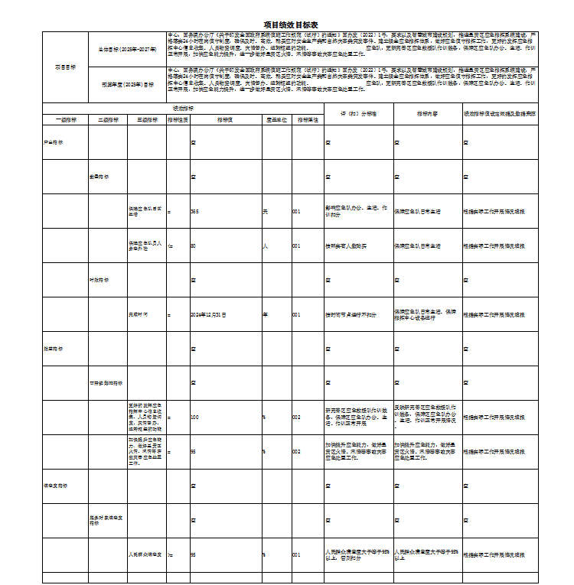

昆明市呈贡区应急管理局
2025年3月18日

